Entrega 6 Programación. Juan Carlos Saldaña Herrero
Ejercicio 1
El resultado del ejercicio en consola es el siguiente:
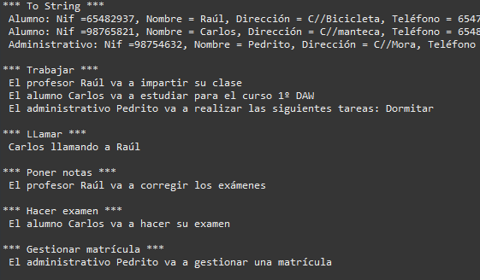
El toString contiene mucha más información, incluyendo atributos, hashcode…
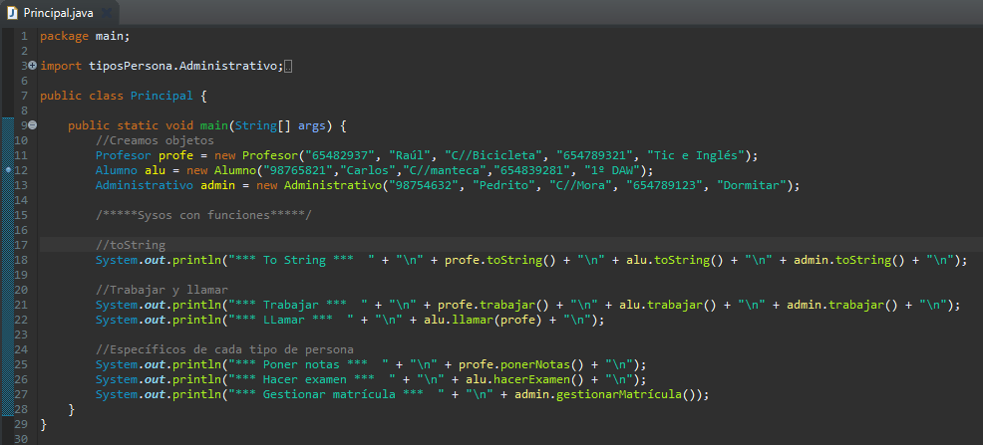
Para llegar a este resultado, he creado 3 Objetos, profe, alu y admin.

A cada uno de estos les he insertado unos valores mediante los constructores que luego enseñaré. Con los valores dados, y mediante sysos, se usan todas las funciones de otras clases en esta, Principal, donde está el main.

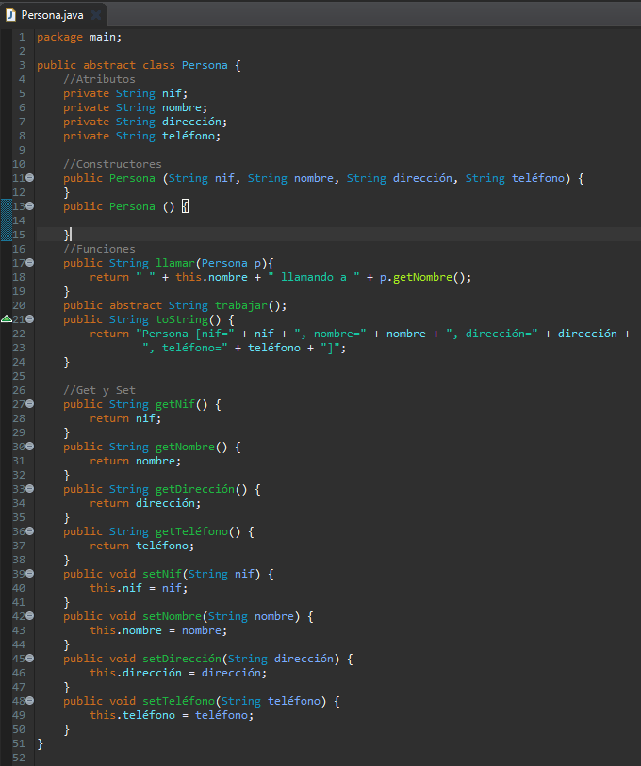
Para esto parto de la clase abstracta Persona, desde la que heredan Administrativo, Alumno y Profesor:

Hay unos atributos perteneciente a todas las personas, un constructor vacío y otro con todos los valores, las funciones llamar, trabajar y toString, y por último los Get y Set.
A continuación voy a enseñar las 3 clases mencionadas que heredan de Persona. Las 3 son muy parecidas, cambiando sólo alguna propiedad exclusiva a ellas (como tareas) y una función específica, como gestionarMatrícula en caso del administrativo:
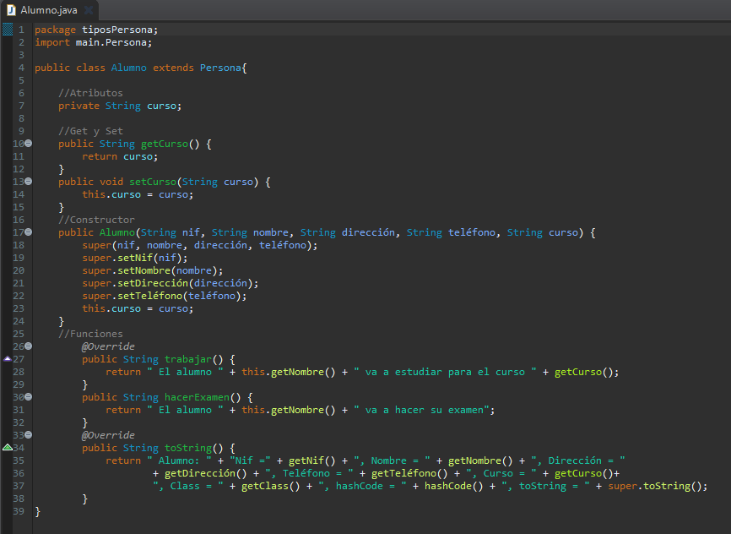
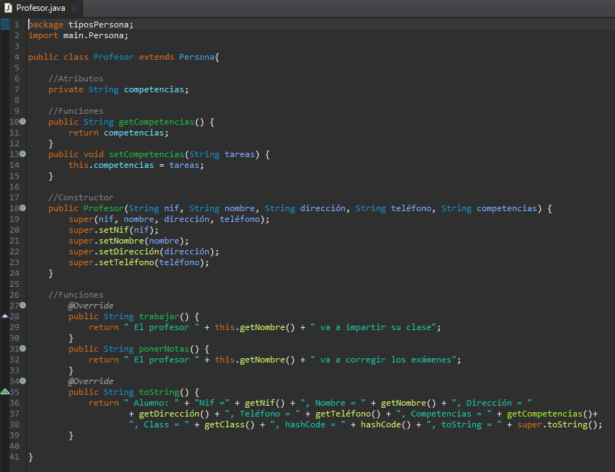

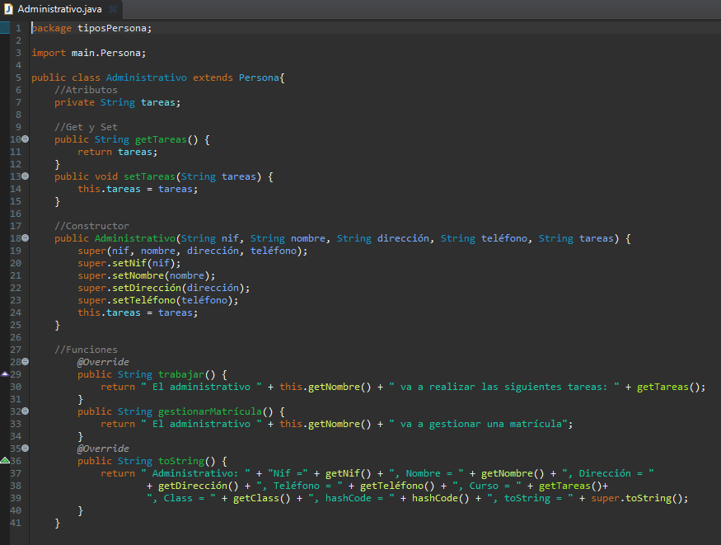
Como he explicado, las 3 tienen un funcionamiento muy similar:
Un atributo exclusivo a ellas.
Get y set
Constructor con los atributos de la clase madre, y los suyos propios.
Funciones propias y otras con @Override debido a que están sobrescritas de Persona. En el caso de toString, podemos generarlo de manera automática, pero los he modificado para que sean más sencillos de leer y no tan extensos.
.
.
.
.
.
(Continua con ejercicio 2)
Ejercicio 2
Comienzo con la clase compuesta Libro, que cuenta con los atributos título y género, además de autor. Escribo los Get y Set correspondientes para acceder a ellos ya que son privados, y pongo el método toString para ver los atributos. En toString, pongo toString el autor, la clase derivada, para ver sus atributos también. Por último utilizo los constructores necesarios que serán los que vengan por defecto; con todos los atributos y sin ninguno.

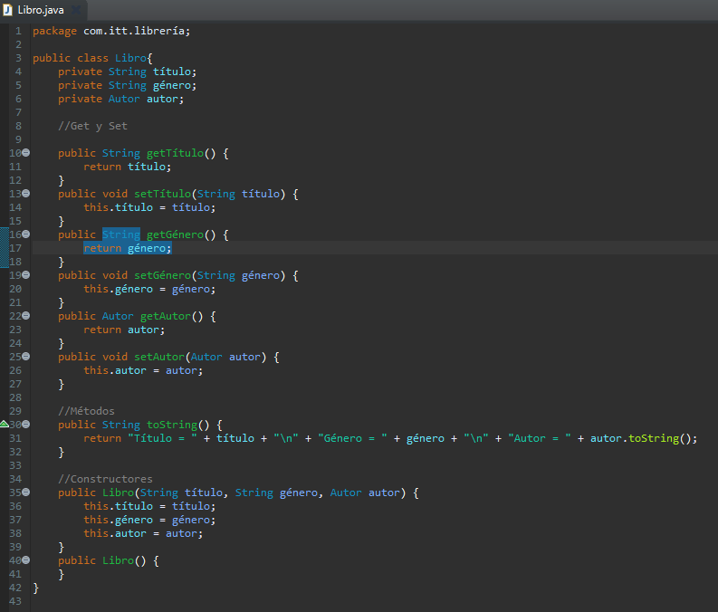

La Clase siguiente es Autor, que siendo componente de libro, cuenta además con los atributos nombre y biografía. Tiene los constructores necesarios y además lo usaré para almacenar las biografías para no tener un main demasiado extenso. Con los Get y Set tenemos la clase lista
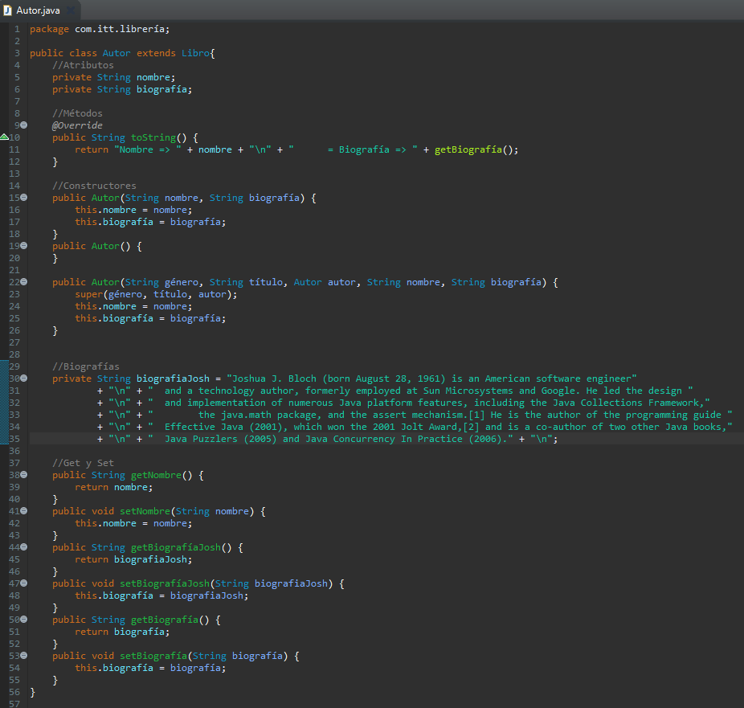

Por último tenemos la clase Principal en el paquete por defecto, con el main, en la que creamos un objeto libro y otro autor. Creamos libro con autor, como se verá en el constructor. Hago un toString de la clase Libro, y luego modifico la biografía.
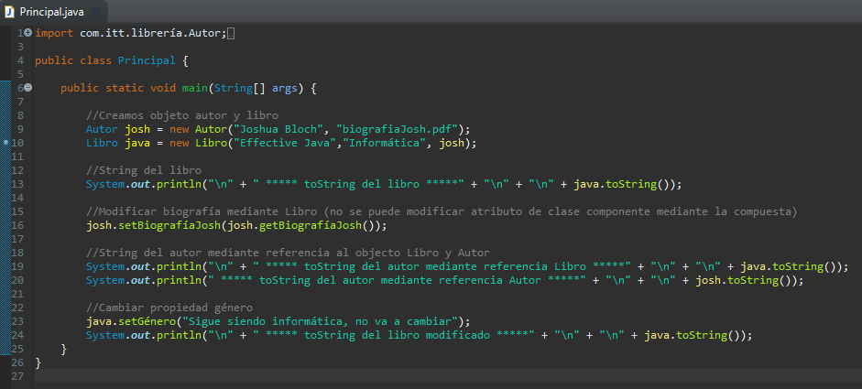
“En el ejercicio se pide modificar biografía desde el objeto libro, sin embargo usar modificar un atributo de la clase derivada desde la clase madre entiendo que va en contra de la POO. Al crear libro, ya modifico la biografía del autor, pero no una vez creado. Si en la corrección se me aclarase lo agradecería”

Modificada la biografía, vuelvo a ejecutar toString desde el objeto libro, y desde el objeto autor, cuyo toString contiene el de libro.
Para terminar, cambio el género del objeto libro llamado java, y vuelvo a imprimir para demostrar resultado. La consola queda como sigue:
.
.
.
.
.
.
.
.
.
.

